Chaînes de Markov

Processus aléatoires et graphes probabilistes

Processus aléatoire
On considère une expérience aléatoire comportant $n$ états possibles. On répète cette expérience dans le temps par étapes successives et on note à chaque instant l’état atteint. Il s’agit alors d’un processus aléatoire.

Exemple 1
Une puce se déplace aléatoirement sur une surface constituée de deux parties A et B.
Dans cette expérience, nous ne distinguons que deux états pour la puce :
- la puce est dans la partie A, c'est l'état 1,
- la puce est dans la partie B, c'est l'état 2.
Nous observons la position d'instant en instant.
On dispose de trois informations :
- à l'instant $0$, la puce est dans la partie A,
- si la puce est dans la partie A à l'instant $i$, la probabilité qu'elle soit dans la partie B à l'instant $i+1$ est $0,1$.
- si la puce est dans la partie B, elle reste dans cette partie.
Nous ne pouvons pas représenter cette expérience par un arbre probabiliste car il serait infini. Il est plus simple d'utiliser un graphe probabiliste à deux états :
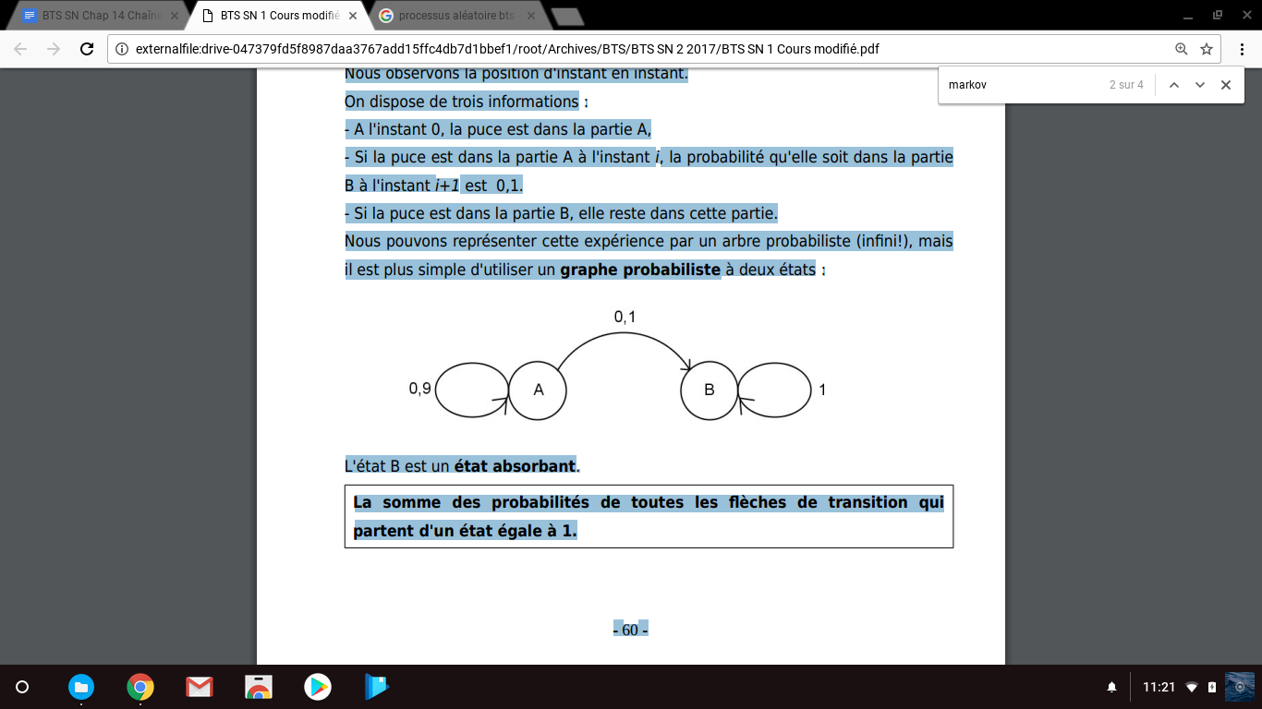
L'état B est dit absorbant.

La somme des probabilités de toutes les flèches de transition qui partent d'un état égale à 1.

Exemple 2
Un joueur a un euro et souhaite en posséder trois. Pour cela il participe à un “pile ou face” :
- si pile sort, il gagne un euro,
- si face sort, il perd un euro.
La partie s'arrête lorsqu'il n'a plus d'argent ou lorsqu'il possède trois euros.
Nous ne pouvons pas représenter cette situation par un arbre probabiliste (encore infini...). Il est plus simple d'utiliser un graphe probabiliste à quatre états dont deux sont absorbants :
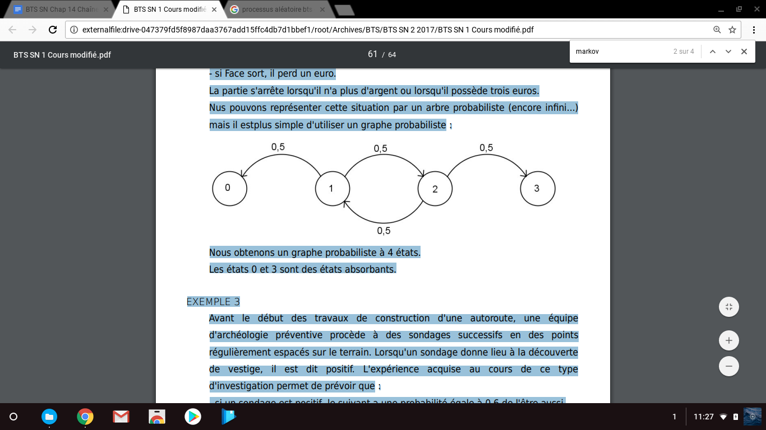

Exemple 3
Avant le début des travaux de construction d'une autoroute, une équipe d'archéologie préventive procède à des sondages successifs en des points régulièrement espacés sur le terrain. Lorsqu'un sondage donne lieu à la découverte de vestiges, il est dit positif.
L'expérience acquise au cours de ce type d'investigation permet de prévoir que :
- si un sondage est positif, le suivant a une probabilité égale à $0,6$ de l'être aussi,
- si un sondage est négatif, le suivant a une probabilité égale à $0,9$ de l'être aussi.
On suppose que le premier sondage est positif.
Représentons cette situation par un graphe probabiliste :
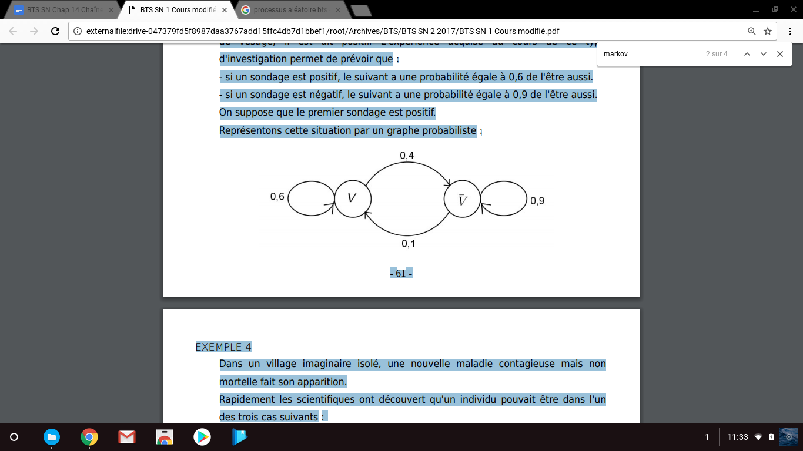

Exemple 4
Dans un village imaginaire isolé, une nouvelle maladie contagieuse, mais non mortelle, fait son apparition.
Rapidement les scientifiques ont découvert qu'un individu pouvait être dans l'un des trois cas suivants :
S : l'individu est sain.
I : l'individu est infecté mais non malade.
M : L'individu est malade.
Les scientifiques estiment qu'un seul individu malade est à l'origine de la maladie sur les 100 personnes que compte la population et que la semaine suivante, un individu change d'état suivant le processus aléatoire suivant :
- pour les individus sains, la probabilité de devenir porteur sain est égale à $\frac{1}{3}$ et la probabilité de devenir malade est aussi égale à $\frac{1}{3}$,
- pour les individus porteurs sains (infectés mais non malade), la probabilité de devenir malade est égale à $\frac{1}{2}$.
Nous pouvons représenter cette situation par un graphe probabiliste à 3 sommets :
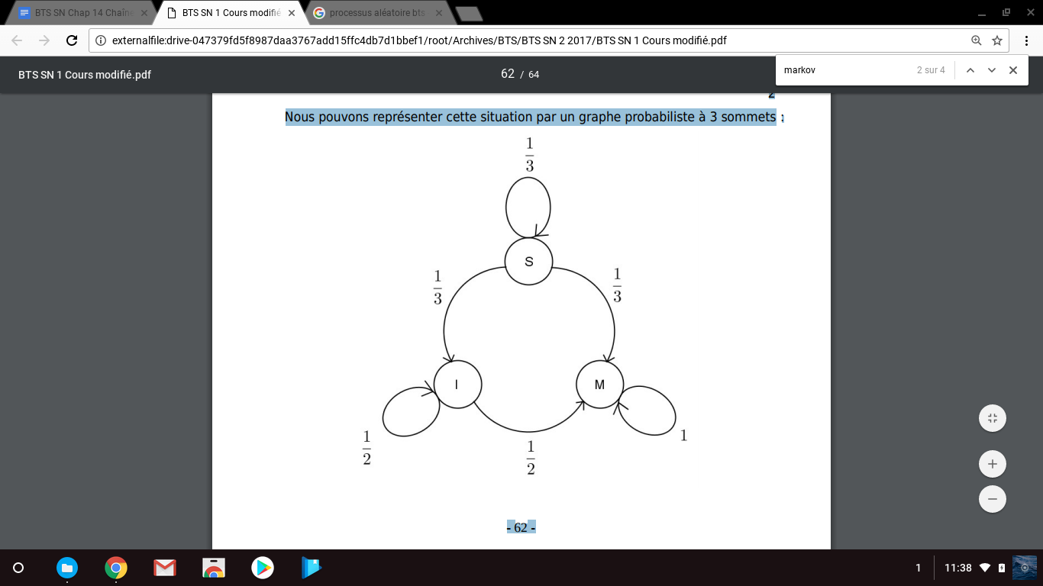

Chaînes de Markov

Dans les quatre processus aléatoire précédents, l’état $i+1$ ne dépend que de l’état $i$. Toute l'information utile pour prédire le futur est contenue dans l'état présent du processus aléatoire. On parle alors de chaîne de Markov.

Définition : chaîne de Markov
Lorsque les probabilités de transition d’un processus aléatoire sont indépendantes de l’instant et des états antérieurs le processus est appelé chaîne de Markov.

Exemple 1
Déterminons l'instant à partir duquel la probabilité que la puce soit dans la partie B soit supérieure à $0,5$.
Notons $A_{n}$(resp. $B_{n}$) l'événement la puce est dans la partie A (resp. B) à l'instant $n$.
$P(A_{1})=0,9$
$P(A_{2})=0,9×0,9=0,9^{2}$
…
$P(A_{n})=0,9^{n}$
On en déduit : $P(B_{n})=1-0,9^{n}$
On veut $P(B_{n})>0,5$ soit $1-0,9^{n}>0,5$ ce qui équivaut à $n>\frac{ln0,5}{ln0,9}$ d'où $n≥7$ .
C'est à partir de l'instant $7$ que la probabilité de trouver la puce dans la partie B devient supérieure à $0,5.$
Nous pouvons également remarquer que $\lim_{n→+∞}{P(B}_{n})=1$ ce qui signifie que la situation asymptotique de la puce est de se trouver dans la partie B (un résultat intuitivement prévisible).

Exemple 4 et matrice de transition
Notons $P_{n}=(s_{n} i_{n} m_{n})$ la matrice ligne donnant l'état probabiliste au bout de $n$semaines où $s_{n}, i_{n}$ et $m_{n}$désignent respectivement la probabilité que l'individu soit sain, porteur sain ou malade la $n$-ième semaine.
Ainsi $P_{0}=(0,99 0 0,01)$ car à l'instant initiale seule une personne est malade sur 100.
D'après le graphe, nous pouvons écrire :
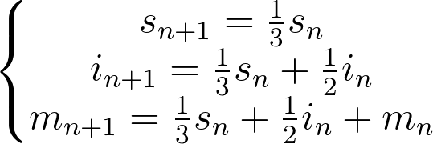
Ce système peut également s'écrire sous forme matricielle :
$P_{n+1}=P_{n}×A$ avec :
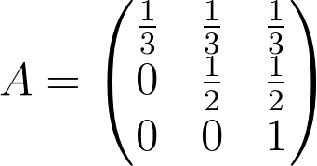
La matrice $A$ est appelée matrice de transition.
Un coefficient $a_{i,j}$ est égal à la probabilité de passer de l’état $i$ à l’état $j$.
Ainsi :
$P_{1}=P_{0}×A$
$P_{2}=P_{1}×A=P_{0}×A^{2}$
$P_{3}=P_{2}×A=P_{0}×A^{3}$
…
$P_{n}=P_{0}×A^{n}$
Par exemple $P_{4}≈(0,01 0,10 0,89)$
On prévoit ainsi que 89% de la population sera malade la quatrième semaine.

Définition : matrice de transition
La matrice de transition d’une marche aléatoire est la matrice carrée $A=(a_{i,j})$ où le coefficient $a_{i,j}$ est égale à la probabilité de transition du sommet $i$ vers le sommet $j$.

Propriété
La somme des coefficients d’une ligne d’une matrice de transition est égale à 1.

